**Sikertelen, vagy sikeres**

**A gondolkodásodon múlik**

**Feladat**

Gondolkodásunk módján nagyon sok minden múlik. Gondolkodásunk módján múlnak a tetteink. A tetteinken múlnak a szokásaink. És a szokásainkon múlik a sikerünk, boldogságunk. Vagyis végső soron az életünk alakulása múlik a gondolkodásunk módján. De mi mindent is jelent ez praktikusan? Sok apró dolgot. Ebből igyekszik szemezgetni az alábbi felsorolás, melyet bárki a saját gondolatai alapján módosíthat, bővíthet.  
  
Fentiek értelmében készítse el weblapon az alábbi kép tartalmát, majd egészítse ki a listát!

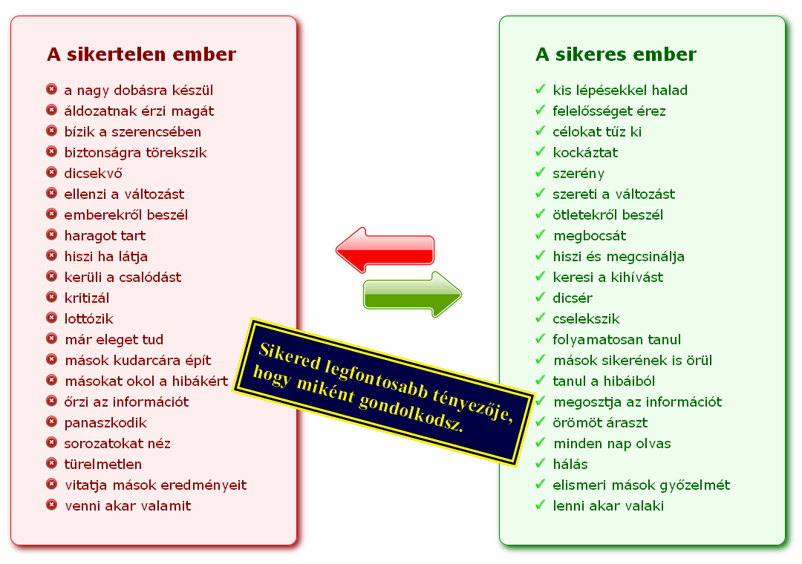

A weblap szövege, és az elkészítéshez szükséges képek:

* a weblap szövege
* rossz szokások ikonja
* jó szokások ikonja
* piros-zöld nyilak

Az Ön feladata a szöveg HTML kódba ültetése, majd megformázása a CSS segítségével, beleértve a szükséges képi elemeket is. Az alkalmazott színek és elrendezések megközelítőleg egyezzenek az eredeti mintával.